**VSTUPNÍ ZAŘÍZENÍ**

* Slouží k ovládání PC
* Klávesnice, myš, tablet, touch pad, scanner, joystick

**KLÁVESNICE:**

* AT 101 – 105 kláves

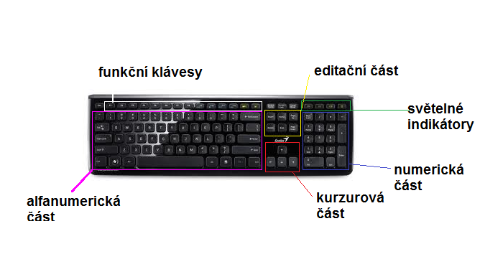

* Tlačítka + mikrořadiče
* Stiskem klávesy se vyšle signál do mikrořadiče, ten to analyzuje a scan kódu se vyšle do PC
* 8b = 7b scan kódu, 1 b zmáčknuto/nezmáčknuto
* Sériový přenos dat
* FYZIKÁLNÍ PRINCIP

elektromechanické

kapacitní

magnetické

senzorové

* 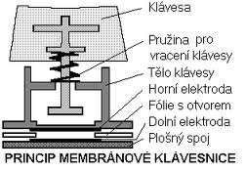**Elektromechanický princip:**
* Mikrospínače membránové
* Stiskem klávesy dojde k zapnutí spínače a tím k uzavření elektrického obvodu
* Tři spojné folie
* První a třetí obsahuje vodivé cesty, které jsou odděleny druhou fólií, ve které jsou otvory, aby klávesa dopadající na první folii mohla tuto folii spojit s třetí a uzavřít tak el. obvod

**+ nízká cena, odolnost**

**- opotřebení pružin**

* 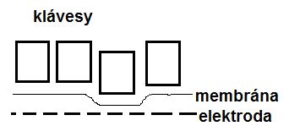**Klávesnice s kapacitní vazbou**
* Když stiskneme klávesu, v tom místě se zvětší kapacita a to elektronika vyhodnotí jako stisk klávesy
* Pod klávesami dochází k měření kapacit
* Vzorec: C = ε . S:l
* **Nevýhoda: vysoká cena**
* **Výhoda: velká kvalita**
* 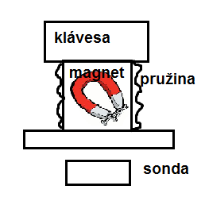**Magnetický princip klávesnic (Hallovy)**
* Má uvnitř magnet
* Pod klávesou umístěna Hallova sonda (elektrický prvek reagující na změnu magnetického pole elektrickým napěťovým signálem)
* Při stisku se magnet přiblíží k sondě, která na růst magnetického pole reaguje vysláním el. signálu
* **Zápor: vysoká cena**
* **Klad: velká odolnost**
* **Senzorové klávesnice**
* Tvořeny dvěma kontakty
* Kontakty těsně vedle sebe
* K propojení kontaktů dochází přiložením prstu (na povrchu kůže je vždy tenká vrstva potu, který vyvolá vodivé spojení)
* Pouze u kapesních počítačů

**DLE ZPŮSOBU ZJIŠŤOVÁNÍ POZICE**

1. CPU prováděl v pravidelných intervalech test, zda je stisknuta klávesa

* Většina testů prováděna zbytečně
* Funkční klávesa: reakce okamžitá
* Znaková: ukládání do paměti, reakce po zadání celého příkazu

1. Pomocný obvod

* CPU vysílá příkaz na test klávesnice pomocného obvodu

1. Kodér klávesnice

* Sám testuje klávesnici
* Sám vyhodnocuje, která klávesa je zmáčknuta
* Součástí klávesnice

**TYPY PŘIPOJENÍ**

1. 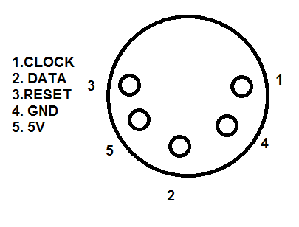DIN
2. **PS/2– barevné odlišení – klávesnice (fialová), myš (zelená)**

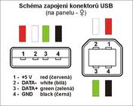**3. USB**

**4. BEZDRÁTOVÉ**

- jednotka připojená k PC přes USB

- Infračervený přenos dat->

- rádiový přenos

**MYŠ:**

* POLOHOVACÍ ZAŘÍZENÍ, KTERÉ PŘEVÁDÍ INFORMACE O ZMĚNĚ SVÉ POZICE NA POVRCHU PLOCHY DO POČÍTAČE -> ZMĚNA POLOHY KURZORU NA OBRAZOVCE
* Doplněno tlačítky a kolečkem pro posun
* Vynalezl Douglas Engelbar v roce 1963, pojmenováno „ indikátor XY pozice pro zobrazovací systémy“
* Dřevěná kostka s jedním červeným tlačítkem
* Dvě na sebe kolmá kovová kolečka přenášel pohyb na dva zabudované potenciometry, jejich odpor byl digitalizován a převeden na změnu souřadnic
* V 70. Letech byl kotouč nahrazen kuličkou

DĚLENÍ MYŠÍ

* Elektromechanická
* Optomechanická
* Optická

**Optomechanická**

* Ve směru X a Y jsou umístěny dva válečky doléhající na kuličku
* 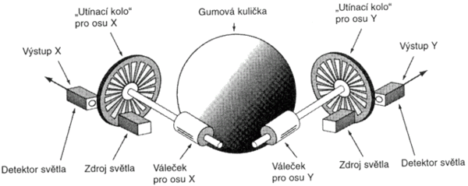
* Na konci válečků umístěné malé disky s otvory po obvodu
* N 1 straně disku zdroj světla, na druhé optický senzor
* Jak se disk otáčí střídavě propouští světlo, vznikají záblesky, které detekuje optický senzor a elektronika myši převádí na el. signál
* Signál posílán do PC

**Elektromechanická**

* Při otáčení válečků se přerušuje elektrický proud pomocí elektrických kontaktů, čímž vznikají elektrické impulsy

**Optická**

* V myši umístěna malá „kamerka“ a CCD snímač, který vysokou rychlostí snímá obraz (cca 6000 snímků/s)
* Vyhodnocování polohy provádí zabudovaný procesor
* Led dioda zasvítí, odrazí se to od povrchu a jde to do myši
* Špatně snímá na povrchu červené barvy a nefunguje na skle

**Laserová**

* Zdroj světla: laserový paprsek
* Je přesnější, funkční i na skle

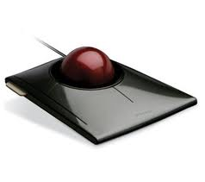Připojení: USB, PS/2, Bezdrátově sériový port,

**TRACKBALL**

* Obrácená myš
* Kulička v horní části
* Nepohybujeme po ploše
* Má i tlačítka
* Původně určeno pro přenosná zařízení
* Použití v grafice a CAD programech
* Pouze mechanický princip

**JOYSTICK (pákový ovladač)**

* Základem je tyčka upevněná kolmo do vodorovné podložky
* Vychýlení tyčky vyvolá odpovídajícím pohybem objektu na obrazovce
* Vybaven i tlačítky (programovatelné)
* Použití u simulátorů, ovládání průmyslových zařízení (kamery, jeřáby, roboti)

1. Analogový
   * Vrací úhel v rovině nebo prostoru
   * Využití potenciometrů (změna odporu)
   * Signál je spojitý

→ směr a velikost výchylky je určen podrobně

1. Digitální
   * Nespojitý signál
   * Pouze informace zmáčknuto/nezmáčknuto ve čtyřech směrech a jejich mechanických kombinací (doprava a nahoru, doprava a dolů)
   * Použití v mobilech
   * Připojení PC-USB, GAME PORT

→ indikuje pouze sepnutí/nesepnutí

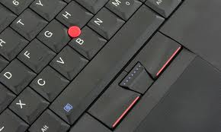**TOUCH POINT**

* Miniaturní joystick zabudovaný v ntb
* Slouží k pohybu kurzoru

**TOUCH PAD**

* 1988
* 1994 – Apple
* Funkce polohovacího zařízení
* Náhrada počítačové myši
* Úkolem převádět pohyb prstu po povrchu na pohyb kurzoru po obrazovce
* Dotyková plocha, rolovací plocha, tlačítka

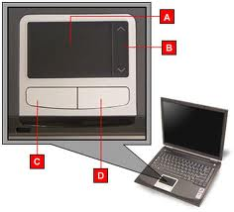

PRINCIP TOUCH PADU

1. SÉRIE VODIČŮ

* V touch padu jsou série vodičů ve vertikálním i horizontálním směru, mezi kterými jsou nevodivé oblasti (vodiče nejsou na sobě, ale mezi nimi je nevodivá plocha)
* vodiči prochází proud, jehož velikost je přímo úměrná elektrické kapacitě uzlu. Pokud na plochu touch padu přiložíme prst, dojde v dané oblasti k okamžité změně kapacity (vybití). Tyto stavy vyhodnocuje elektronika, která se nachází pod vodiči.
* Počítač tlak vyhodnocuje jako výchozí bod, od kterého se dále pohybuje kurzor.

1. KAPACITNÍ VÝHYBKA

* založený je na změně kapacity mezi přijímačem a vysílačem signálu, které jsou vždy umístěny proti sobě
* Vysílač generuje el. signál, jehož frekvence je 2 – 300 kH, signál je přijímán přijímačem
* Když tam dáme prst, signál utlumíme a přijímač pozná, že je signál utlumený a rozezná, že jsme se dotkli

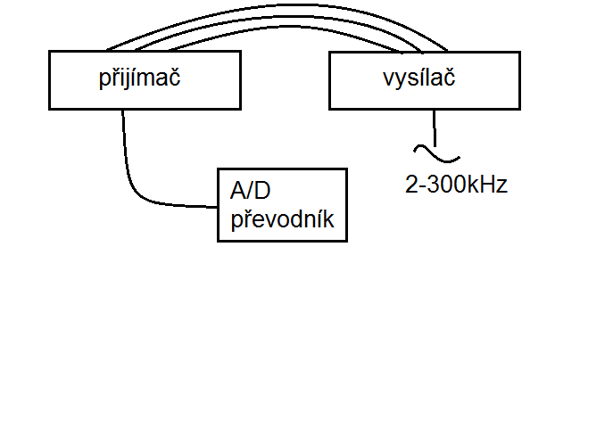

**TOUCH SCREEN**

* Slouží k ovládání např. mobilů, PDA, GPS dotekem prstu nebo stylusu na určité místo zobrazovací jednotky
* Dotykový displej se skládá z 3 částí: dotyková vrstva, řadič, ovladač
* Při dotyku se zpracovává vzniklý el. signál a předá se řadiči
* Provedení:

1. Rezistivní
2. Infra red
3. Saw (zvuková povrchová vlna)
4. kapacitní
5. **REZISTIVNÍ**

* 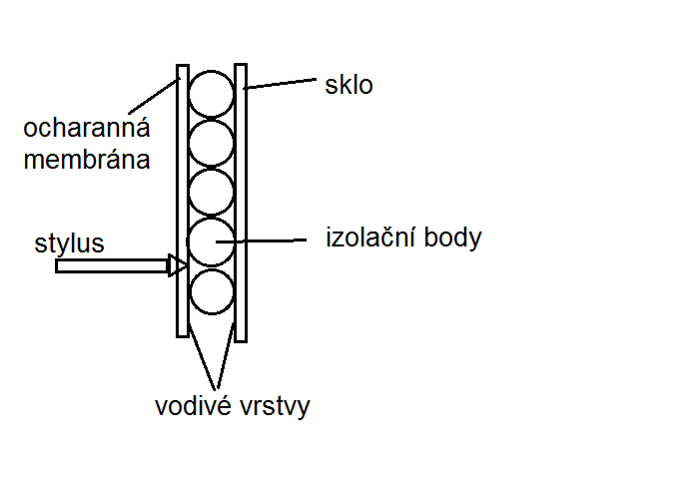
* Nejdříve napětí prochází jen spodní deskou, na vrchní nic není, a pak se to rychle prohodí, pokud se dotknu, vrstvy se spojí a PC z toho dokáže získat X a Y souřadnici
* Na 1 stěnu je přiváděno napětí, protilehlá strana je uzemněna
* Napětí se mezi jednou a druhou stranou mění lineárně
* V klidovém stavu je napětí vrchní vrstvy nulové
* Při dotyku se obě vrstvy spojí a velikost napětí ve vrchní vrstvě odpovídá napětí dolní vrstvy v místě dotyku
* Řadič pomocí převodníku vyhodnotí velikost napětí a vypočítá souřadnici X
* Poté se funkce obou vrstev prohodí a tím se získá souřadnice Y

1. **INFRA RED**

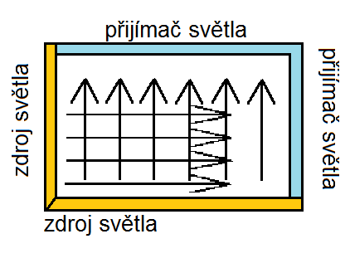

* Vsunutím překážky na paprsek světla se přeruší
* Vyhodnoceno přijímači světla na opačných stranách
* Zjištění místa dotyku

1. **SAW – ZVUKOVÁ POVRCHOVÁ ZMĚNA**

* složeno ze čtyř měničů (dva vysílače, dva přijímače)
* el. signál převedený na vysílací měniče je přeměněn na ultratenký signál o frekvenci asi 5 MHz
* signál se šíří polem reflektorů, které část akustického signálu propustí a část odrazí od měniče
* signál se v poli reflektorů soustředí do jednoho směru, dopadne na měnič a ten signál převede na elektrický signál
* v místě dotyku dochází k úbytku signálu

1. **KAPACITNÍ**

* 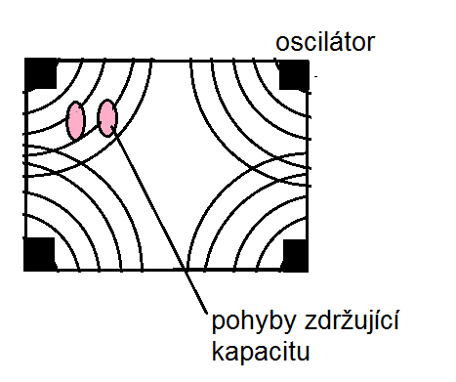
* Dotykem odebereme energii, oscilátory jí zpět vyváží -> poloha dotyku

***SROVNÁNÍ***

|  |  |  |  |  |
| --- | --- | --- | --- | --- |
|  | Rezistivní | Infra Red | SAW | Kapacitní |
| Rozlišení | Výborné | Výborné | Dobré | Výborné |
| Odolnost | Lze poškrábat | Odolné | Nečistoty | Odolné |
| Průhlednost | Průsvitný | Ano | Ano | Průsvitný |
| Nástroj | Cokoliv | Cokoliv | Cokoliv | Vodič |

**SCANNER:**

* Optické zařízení, které slouží k digitalizaci obrazové předlohy
* Převod: grafické informace na digitální zpracovatelnou počítačem

PRINCIP:

1. Zdroj světla osvětlí předlohu
   * + Požadavek na dobré a rovnoměrné osvícení předlohy po celé jeho ploše
     + Bílá místa na předloze odráží nejvíce světla
2. Motorek pohybující snímací hlavou
   * + Zachycuje odražené světlo z jednotlivých částí stránky
3. Světlo přecházející ze stránky je odraženo systémem zrcadel (aby se světlo dostalo do čočky)
4. Čočka soustředí paprsek na světlocitlivé diody, které převádějí intenzitu světla na elektrický proud (čím více světla, tím větší proud)
5. Napětí generované světlocitlivou diodou jsou odesílána do speciálního analogového čipu na provedení gamma korekce
6. Ad převodník uloží každý napěťový impuls jako digitální bod, každý bod tvořen 3 informacemi RGB

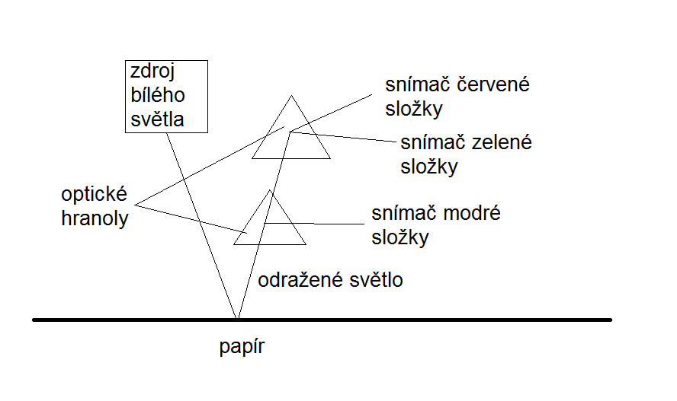

SNÍMAČE SCANNERŮ

1. CCD

* Citlivé na otřesy, dobrá rozlišovací schopnost, dobrý barevný rozsah
* Skládá se z buněk
* Buňky ve 3 řádcích, každý z řádků snímá jednu složku modelu RGB
* Buňka převádí poadající světlo na el. proud
* Zdrojem světla zářivka

1. CIS

* Používá se pouze 1 řádek senzorů, umístěných co nejblíže předloze
* Zdrojem světla 3 LED v základních barvách integrované přímo v čtecí hlavě -> nemusí být optika – snížen ceny scanneru
* Výhoda: menší hlava oproti CCD, menší cena
* Nevýhoda: nižší rozlišovací schopnost se vzdáleností od předlohy klesá rychleji intenzita osvětlení

1. PMT – u profesionálních scannerů

Kvalita scanneru tedy závisí za kvalitě snímače a počtu buněk. Dnes e používají scannery snímače s rozlišením 600 dpi. Scannery s tímto rozlišením mají 1800 buněk (každý bod snímán na každých 2,54 cm)

VLASTNOSTI SCANNERŮ

1. Rozlišovací schopnost – hardwarové/softwarové

Dáno 3 faktory:

1. **počet snímacích buněk snímače**

* Každá buňka fyzicky snímá vždy jeden bod na řádku

1. **Optická soustava**

* Určuje poměr zvětšení nebo zmenšení obrazu
* U levných scannerů je místo soustavy použit jednoduchý optický hranol, aby se dosáhlo rovnoměrného poměru 1:1
* U dražších možná výměna optické soustavy (přepínání 2 – 3 optik)

1. **Přesnost krokového motorku**

* Motorek zajišťuje posun snímací hlavy
* Čím menší krok dokáže motorek zajistit, tím větší rozlišení může být

ROZLIŠENÍ

* Udává se v DPI, kolik bodů je schopen snímač změřit ve vzdálenosti jednoho palce
* Udává se 2 čísly, např. 600 x 1200
* Nižší hodnoty udávají počet bodů rozlišovaných na jednom řádku
* Při velikosti předlohy A4 rozlišení 600 dpi 210 x 297 snímá 4960 bodů
* Protože jde o fyzické rozlišení, musí snímač obsahovat 4960 buněk na jednom řádku pro každou barevnou složku
* Pro všechny 3 barevné složky tedy téměř 15 000 buněk
* Druhé (větší) číslo určuje přesnost krokování motorku
* Pokud má scanner dosahovat přesnosti 1200 dpi ve směru pohybu musí pohybovat hlavou s přesností 0,21 mm

Př. scanner má rozlišení 600 x 1200 dpi, chceme naskenovat A4 (210 x 97), palec (2,54) a barevně.

1. Kolik snímá bodů na 1 řádku
2. Po jakých krocích pohybuje motorek snímací hlavou
3. 27:2,54 = 2100:254 = 8, 27 p/ř
4. 600 . 8,27 : 4962 ( 1 barva) 4962 . 3 = 14886 (3 barvy)
5. Palec : rozlišení

**PARAMETRY**

1. ROZLIŠENÍ: hardwarová a softwarová

* Softwarově lze upravit počet bodů na mnohem vyšší hodnotu
* Každý bod se softwarově rozdělí na více bodů - interpolace
* Záleží na kvalitě softwaru, jak dobře si scanner poradí s barevnými odstíny přidělenými novým bodům
* U scanneru bývají uvedeny 2 hodnoty rozlišení: maximální fyzické a rozlišení, kterého dosáhneme interpolací

1. Barevná hloubka

* Kolik scanner rozlišuje barev
* Snímač CCD měří intenzitu světla pomocí A/D převodníku je intenzita světla převedena ne el. proud
* Proud zároveň převodník měří a pak ho předá dál jako číselnou hodnotu intenzity světla v daném bodě
* Kolik intenzit dokáže převodník rozlišit, podle toho je určena barevná hloubka
* Záleží na tom, jak moc je převodník citlivý
* Dnešní scannery dokáží rozlišit 281 474 976 710 655 barev
* Na kanál 16 b

1. Velikost snímané předlohy

* Běžně A4 a A3
* Velkoformátové scannery
* Filmové scannery pro snímání položek filmů nebo diapozitivů

1. Režim snímání

* Line art – snímá se pouze bílá a černá (pro každý bod jen 1 b), čárová grafika
* Hale tone (polotónování) – obrázky se skládají z černých bodů v jemném rastru
* Gray scale – patřičný odstín šedi je zobrazen podle hodnoty od 0 do 255 (8 b) = obrázek ve stupních šedi
* Color – využívá barevný model RGB, složením vzniká daná barva, podle barevné hloubky určíme, kolik scanner rozlišuje barevných odstínů na jeden bod

1. Provedení scannerů

* RUČNÍ
  + Uživatel přejíždí barevnou předlohu
  + Klad: malé rozměry
  + Zápor: špatná kvalita, šíře snímání
* Průchodový
  + Vstupní zásobník
  + Předloha protažena snímačem
  + Formát A4

Nevýhoda: nelze snímat knihy nebo časopisy

* Stolní
  + Nejpoužívanější typ
  + Předloha položena na skleněnou desku, ta je osvětlena
* Řádková
  + DATA PEN
  + Podobné peru, umožňuje sejmout jeden řádek textu
  + Existují i s vnitřní pamětí
* Filmové
  + Specializované scannery diapozitivů
  + Mnohem dražší než předchozí
  + Zvětšují předlohu do vysokého rozlišení
* Bubnové
  + Co do rozlišení i barevné hloubky absolutní špička
  + Pro profesionální použití
  + Předloha připevněna na otáčící se buben a snímána po řádcích
* 3D scanner
  + Speciální a drahé scannery umožňující do PC dostat 3D model snímaného objektu
  + Pro skenování využívají například laserový paprsek

JEDNOPRŮCHODOVÉ SCANNERY

* Všechny 3 barevné složky snímány najednou
* Rychlé, méně kvalitní scanování

VÍCE PRŮCHODOVÉ

* Barevné spektra snímána postupně
* Pomalejší, ale přesnější

Připojení scannerů k PC:

USB – sériový

Paralelní port – paralelní

Firewire – sériový

Wi-fi, LAN

OCR PROGRAMY

* Software pro rozpoznávání textu z nasvícených předloh
* Nikdy nepracují 100% správně
* Pozor na českou diakritiku